****AC89** *Scheda creata il 6 agosto 2022; Ultimo aggiornamento: 6 ottobre 2025***

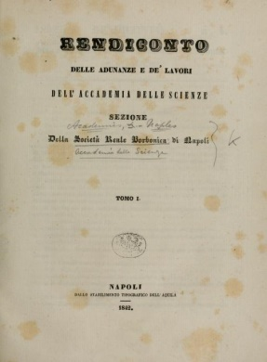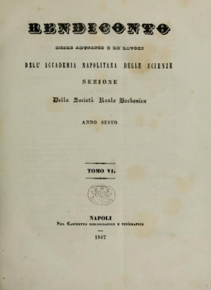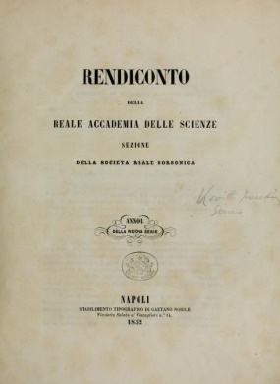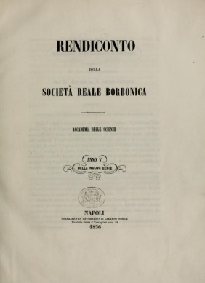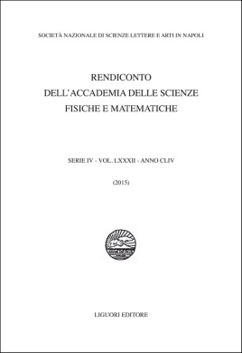

****Descrizione storico-bibliografica****

**\*Rendiconto delle adunanze e de' lavori dell'Accademia delle scienze, sezione della Società reale borbonica.** - Tomo 1, n. 1 (gen./feb. 1842)-anno 5, tomo 5, n. 30 (nov./dic. 1846). - Napoli : dallo stabilimento tipografico dell'Aquila, 1842-1846. - 5 volumi : ill. : 29 cm. ((Bimestrale. - ISSN 0393-6929. - TO00192770

Autore: Società reale borbonica : Accademia delle scienze

Classe: D505

**Copie digitali:** [1842-1846](https://www.biodiversitylibrary.org/bibliography/177783);[1(1842)](https://books.google.it/books?vid=IBNN:BNVA001710090&redir_esc=y); [2(1843)](https://books.google.it/books?vid=IBNN:BNVA001710091&redir_esc=y)**;** [3(1844)](https://books.google.it/books?vid=IBNN:BNVA001710092&redir_esc=y)**;** [4(1845)](https://books.google.it/books?vid=IBNN:BNVA001710093&redir_esc=y)**;** [5(1846)](https://books.google.it/books?vid=IBNN:BNVA001710095&redir_esc=y)

**\*Rendiconto delle adunanze e de' lavori dell'Accademia napolitana delle scienze sezione della Società reale borbonica.** - Anno 6, tomo 6, n. 31 (gen./feb. 1847)-anno 9, t. 9, n. 51 (mag./giu. 1850). - Napoli : nel gabinetto bibliografico e tipografico, 1847-1850. - 4 volumi : ill : 29 cm. ((Bimestrale. - TO01421323; PIS0055408

Titolo della intitolazione: *Rendiconto delle adunanze e de' lavori della Reale accademia delle scienze

**Copia digitale:** [1847-1850](https://www.biodiversitylibrary.org/bibliography/177783);<6(1847)> ; [7(1848)](https://books.google.it/books?vid=IBNN:BNVA001710097&redir_esc=y); [8(1849)](https://books.google.it/books?vid=IBNN:BNVA001710098&redir_esc=y); [9(1850)](https://books.google.it/books?vid=IBNN:BNVA001710099&redir_esc=y)

**\*Rendiconto della Società reale borbonica. Reale accademia di belle arti**. - Fasc. 1 (1852)- . - Napoli : stabilimento tipografico di Gaetano Nobile, 1852-1858. – 7 volumi ; 31 cm. (( Bimestrale. – Il fasc. 1 (1852) contiene: Sunto de' lavori delle adunanze tenutesi durante l'anno 1851. - NAP0315719

Variante del titolo: *Rendiconto della Società reale borbonica. Accademia di belle arti

Autore: Società reale borbonica : Accademia di belle arti

**\*Rendiconto della Società reale borbonica. Accademia ercolanese**. - 1851/52. - Napoli : stabilimento tipografico di Gaetano Nobile, 1852. – 1 volume ; 31 cm. ((Bimestrale. - NAP0411197

Autore: Società reale borbonica : Accademia ercolanese

**\*Rendiconto della Reale accademia delle scienze, Sezione della Società reale borbonica.** – Nuova serie, anno 1. - Napoli : Stabilimento tipografico di Gaetano Nobile, 1852. - 1 volume : ill ; 30 cm. ((Bimestrale. - NAP0410416

Titolo della copertina: *Rendiconto delle adunanze e de' lavori della Reale accademia delle scienze

**Copie digitali:** [1(1852)](https://books.google.it/books?vid=IBNN:BNVA001710100&redir_esc=y); [1(1852)](https://babel.hathitrust.org/cgi/pt?id=osu.32435066467820&view=2up&seq=5); [1(1852)](https://www.biodiversitylibrary.org/bibliography/177783)

**\*Rendiconto della Società reale borbonica. Accademia delle scienze.** – Nuova serie, anno 2 (1853)-anno 5/6 (1856/57). - Napoli : stabilimento tipografico di Gaetano Nobile, 1853-1857. - 4 volumi : ill ; 30 cm. ((Bimestrale. - ISSN 0393-6937. - TO00192769; NAP0966422

Autore: Società reale borbonica : Accademia delle scienze

**Copie digitali:** [1853-1857](https://www.biodiversitylibrary.org/bibliography/177783); [2(1853)](https://books.google.it/books?vid=IBNN:BNVA001710101&redir_esc=y); [2(1853)](https://babel.hathitrust.org/cgi/pt?id=uc1.$c161184&view=2up&seq=9); [3(1854)](https://books.google.it/books?vid=IBNN:BNVA001710102&redir_esc=y); [4-6(1855-1857)](https://babel.hathitrust.org/cgi/pt?id=uc1.$c161185&view=2up&seq=9)

**\*Rendiconto delle adunanze e de' lavori dell'Accademia delle scienze, Sezione della Società reale borbonica di Napoli. -** 3. serie, anno 1 (1859). - Napoli : Stamperia reale, 1860. - 1 volume : ill. ; 31 cm. ((Bimestrale. - Contiene: Ragguaglio de' lavori della Reale accademia delle scienze per l'anno 1858 .... -NAP0410885

**\*Rendiconto delle adunanze e de' lavori della Reale accademia delle scienze.** - 3. serie, anno 1. - Napoli : Dalla Stamperia nazionale, 1861. - 1 volume : ill. ; 31 cm. ((Bimestrale. – TO01421328

Autore: Società reale borbonica : Accademia delle scienze

**Copie digitali**: [1861](https://www.biodiversitylibrary.org/bibliography/177783); [1861](https://www.biodiversitylibrary.org/item/32373#page/242/mode/1up)

**\***Rendiconto dell'Accademia delle scienze fisiche e matematiche** / Società reale di Napoli.** – Fasc. 1 (maggio 1862)-anno 25 (1886); anno 26, 2. serie, vol. 1 (1887)-anno 33, vol. 8 (1894); anno 34, 3. serie, vol. 1 (1895/96)-anno 69, vol. 36 (1930); anno 70, 4. serie, vol. 1 (1931)- . - Napoli : Stamperia e cartiere del Fibreno, 1862- . – volumi : ill. ; 31 cm. ((Mensile; poi annuale. - L'ente responsabile varia dal 1946: Società nazionale di scienze lettere ed arti. - . - Numerato anche: anno 26 (1887)- . - L'editore varia: Liguori. - Il formato varia. - ISSN 0370-3568. - VEA0023907

Variante del titolo: *Rendiconto della R. Accademia delle scienze fisiche e matematiche

Autori: Società nazionale di scienze, lettere ed arti : Accademia di scienze fisiche e matematiche; Società reale di Napoli : Accademia di scienze fisiche e matematiche

Soggetto: Scienze matematiche, fisiche e naturali - Periodici

Classe: D505

**Copie digitali:** [1862-1894](https://catalog.hathitrust.org/Record/011199845?filter%5B%5D=language%3AItalian&filter%5B%5D=format%3AJournal&filter%5B%5D=ht_availability_intl%3AFull%20text&sort=title&ft=ft); [1895-1923](https://catalog.hathitrust.org/Record/008919859?filter%5B%5D=language%3AItalian&filter%5B%5D=format%3AJournal&filter%5B%5D=ht_availability_intl%3AFull%20text&sort=title&ft=ft)

**\*Riassunti decadici e mensuali delle osservazioni meteoriche fatte nel R. Osservatorio di Capodimonte.** – Capodimonte : [s.n.], 1892-1910. – volumi. - TO00193663

Fa parte di: *Rendiconto dell'Accademia delle scienze fisiche e matematiche

Autore: Osservatorio astronomico di Capodimonte

**Copie digitali:** [1892, 1894, 1896](https://catalog.hathitrust.org/Record/000552156?filter%5B%5D=language%3AItalian&filter%5B%5D=format%3AJournal&filter%5B%5D=ht_availability_intl%3AFull%20text&sort=title&ft=ft)

**\*Indice generale dei lavori pubblicati dal 1737 al 1903** / R. Accademia delle scienze fisiche e matematiche. – Napoli : [s. n.], 1904. – VII, 111 p. ; 24 cm. - Dal 1861 l’Accademia delle scienze fisiche e matematiche è una Classe della Società reale di Napoli.

**\*Indice generale dei lavori pubblicati dal 1904 al 1924** (Appendice al vol. 35. Della 3. Serie del Rendiconto) / R. Accademia delle scienze fisiche e matematiche, (Classe della Società reale di Napoli. – Napoli : Unione tipografica combattenti, 1929. – 42 p. ; 24 cm

**Note e riferimenti bibliografici**

* <https://www.scholarly-societies.org/history/1808snslan.html>.
* Due secoli di attività scientifica della Reale Accademia delle scienze fisiche e matematiche di Napoli / Geremia D'Erasmo. - Napoli : Tip. G. Genovese, 1940. - 171 p. ; 24 cm. - CUBI 187902. - BNI 1940-4222.
* Due secoli di attività scientifica della Reale Accademia delle scienze fisiche e matematiche di Napoli / a cura di Geremia D'Erasmo. - Napoli : F. Giannini, 2001. - 171 p. ; 24 cm. - Ripr. facs. dell'ed.: Napoli, tip. G. Genovese, 1940. - BNI 2002-2543.